3º ANO
MATEMÁTICA
PERÍODO DE REVISÃO – 2ª SEMANA
Habilidades Essenciais: (EF03MA12-A) Descrever posição, trajetos, mudanças de direção e sentido, oralmente, com uso da linguagem materna e de vocabulário geométrico.
Nome:
Unidade Escolar:

I – OBJETO DE CONHECIMENTO: Localização e movimentação: representação de objetos e pontos de referência.

II - ATIVIDADES:

Observe a sala de aula a seguir e responda as atividades 1 e 2.
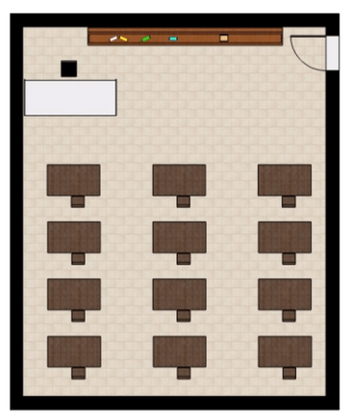
Disponível em: https://novaescola.org.br/plano-de-aula/1734/explorando-a-sala-de-aula. Acesso em 01 de ago. de 2020.

1 - Carol é aluna mais próxima da porta e Pedro senta bem em frente à mesa da professora.

Faça o que se pede:
- Circule de vermelho a carteira de Aninha.
- Circule de azul a carteira de Marcos.

2 - Localize as carteiras onde sentam os estudantes de acordo com as orientações a seguir.

- Cauê senta-se atrás do Daniel.
- Maria é aluna que senta mais longe da professora.
- Daniel senta-se ao lado de Bruno.
- Amanda senta-se atrás de Aninha.
- Bruno se senta entre Ana e Daniel.
- Aninha senta-se próxima a porta.

3 - Observe a figura a seguir.
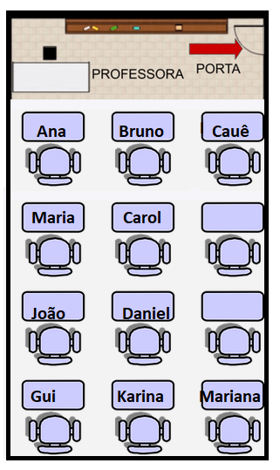

Complete as frases de acordo com essa figura.
- ________________ está sentada atrás de Ana.
- _________________ senta-se à frente de Carol.
- _______________ e Bruno sentam-se em frente ao quadro. sendo que _______________ senta-se mais próximo a porta.
- _____________ senta-se mais longe da professora e ao seu lado senta-se _________________.
- ____________ senta-se bem próxima a professora e ao lado de _________________________.

4 - Observando a tabela a seguir podemos constatar que a figura que representa a nuvem está na posição B2.
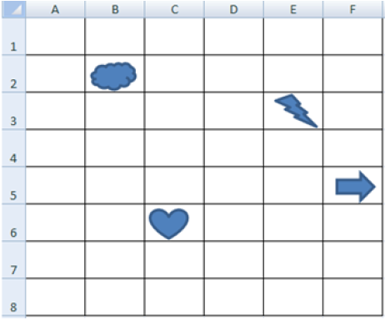
Disponível em: https://drive.google.com/file/d/1ypB1UusUea3IDkeqn4dbeZ84QyA7Ko51/view. Acesso em 03 de Ago. de 2020. (Adaptado)

Agora responda:
- Qual a posição da figura que representa o coração? _____________________
- Qual a posição da figura que representa a seta? ________________________
- Qual a posição da figura que representa o raio? _________________________

5 - Observe abaixo o mapa de um zoológico.
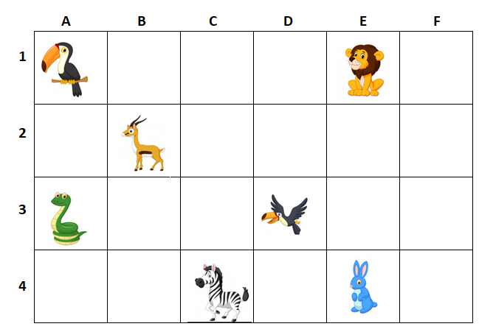
Fonte: o autor
Nesse mapa, as letras das linhas e os números das colunas indicam a localização da área onde vive cada tipo de animal. Uma pesquisa mostrou que a área mais visitada do zoológico é a do leão. Qual é a localização da área destinada animal? __________________________________________

6 - Observe na figura abaixo, o caminho percorrido por André. Ele saiu do ponto A e chegou ao ponto B.

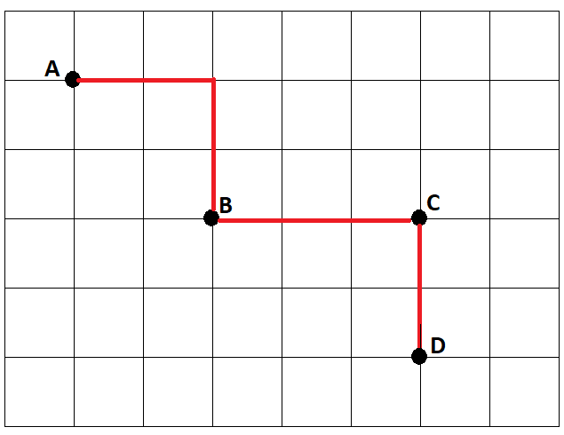

Como ele fez para chegar ao ponto B? _________________________________

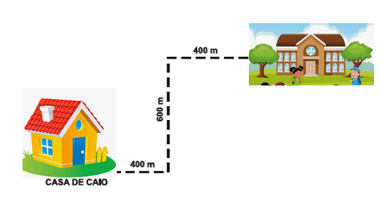
7 - Veja, na figura abaixo, o trajeto que Caio percorreu para ir de sua casa até a escola.

Disponível em: https://pt.vecteezy.com/arte-vetorial/654616-de-volta-aos-desenhos-animados-das-criancas-da-escola. Acesso em 03 de Ago. de 2020. (Adaptado)

De acordo com essa figura, qual foi o trajeto que Caio fez?
_________________________________

III - RESPOSTAS:
1.
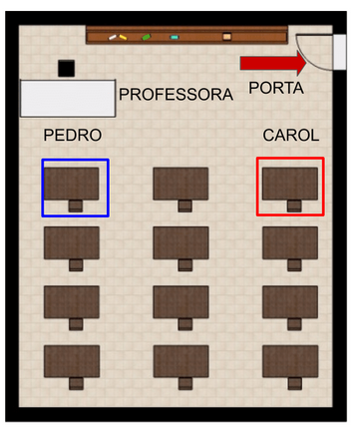

2.
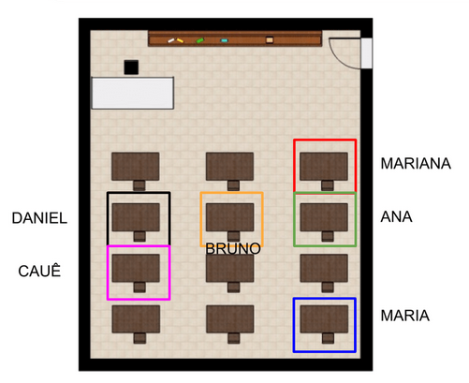
3. Uma possível resposta é:
- Maria está sentada atrás de Ana.
- Bruno senta-se à frente de Carol.
- Cauê e Bruno sentam-se em frente ao quadro. Sendo que Cauê senta-se mais próximo a porta.
- Mariana senta-se mais longe da professora e ao seu lado senta-se Karina.
- Ana senta-se bem próxima a professora e ao lado de Bruno.
4.
A posição da figura que representa o coração é C6.
A posição da figura que representa a seta é F5.
A posição da figura que representa o raio é E3.
5. A localização da área destinada ao leão é E1.
6. Avançou 5, girou para a direita, avançou 3.
7. Andou 400 metros, virar à esquerda; andar 600 metros, virar à direita; andar mais 400 metros.

